Сазанова Татьяна.
Учащаяся 8 класса
МАОУ «Большемакателемская СШ»
Руководитель:
Учитель истории и обществознания: Горбунов И.Н

Мои земляки – герои Великой Отечественной войны.

Введение
Наша страна в 2015 году отмечает знаменательное событие – 70 лет Великой Победы в Великой Отечественной войне. У каждого народа есть свои любимые герои, о которых слагаются песни, легенды, были… Кто они? Я пытаюсь рассмотреть их лица.… Сколько их?! Герои-богатыри, писатели, простые труженики, герои Великой Отечественной войны… Герои войны… какие они?
Лица, лица, лица.… И судьбы.… Одна непохожая на другую. Среди этих лиц, судеб я встречаю, лица своих земляков с удивительными судьбами. Утонченные черты лица, большие глаза, полные юношеского задора и огня… Их жизнь, короткая, но яркая останется в памяти народа на века. Нынешнее поколение в неоплатном долгу перед теми, кто остался на полях сражений, перед теми, кто вернулся, обеспечив нам мирную, спокойную жизнь на Земле. Именно поэтому наш долг - помнить о тех суровых днях и героях войны. Все стремительнее уводит нас время от ужасов войны. Все меньше и меньше остается в селах и городах ветеранов Великой Отечественной, тружеников тыла. И тем значимее для нас, молодого поколения XXI века, живые воспоминания свидетелей той суровой эпохи.
Меня увлекла данная тема. Хотелось больше узнать о военном времени, о людях, внесших свой бесценный вклад в Победу над фашизмом. Я решила узнать о жизни советского народа в годы Великой Отечественной войны на примере своих земляков, познакомить со своими исследованиями учащихся нашей школы. В этом заключается практическое значение моей работы.
Объектом исследования данной работы являются – выпускники моей школы.
Предмет исследования - жизненный путь участников грозных военных событий.
Цель данной исследовательской работы - увековечивание в памяти подрастающего поколения подвига наших земляков в годы Великой Отечественной войны.
Методы исследования: теоретические и практические.
Теоретические:
- изучение материалов музея школы, информационных источников, фотодокументов;
- систематизация;
- обобщение.
Практические:
- анкетирование и опрос учащихся школы;
- описание;
- сопоставление;
- анализ;
- осмысление.
В ходе исследования, мной было проведено анкетирование среди учащихся нашей школы. В анкете были вопросы:
1. «Есть ли у Вас родственники участники Великой Отечественной войны?».
2. «Если есть, напишите, пожалуйста, кем они Вам приходятся (прадедушка, прабабушка, дедушка, бабушка и т.д.)?».
3. «Как Вы думаете, почему война 1941-1945 гг. называется Великой Отечественной?».
4. «Великая Отечественная война была для нашей страны (выберите ответ, который вы считаете правильным и почему…):
- захватнической,
- освободительной».
5. «Назовите, пожалуйста, известных Вам Героев Великой Отечественной войны».
6. «Назовите известные Вам Города-Герои».
7. «Что такое «Могила Неизвестного Солдата»?.
8. «Читаете ли Вы книги о Великой Отечественной войне?».
9. «Вы читаете книги о войне потому, что…» (закончите фразу).
10. «Какие книги о Великой Отечественной войне Вам больше всего понравились?»
10. «Если бы на нашу страну напали, Вы пошли бы Родину защищать?».
У большинства учащихся нашей школы были родственники участвовавшие в Великой Отечественной войне. Учащиеся, считали, что война была освободительной. Ребята назвали Героев Великой Отечественной войны – Ивана Кожедуба, Петра Борискина, Климента Ворошилова, Георгия Жукова, Александра Матросова, Зою Космодемьянскую, Константина Блинова и других.
Города - герои известные нашим учащимся – Москва, Ленинград, Одесса, Севастополь, Сталинград, Киев, Брест, Смоленск, Тула.
Учащиеся считают, что Могила Неизвестного солдата – это памятник, посвященный солдатам, которые погибли в годы Великой Отечественной войны.
Половина наших учащихся читают книги о Великой Отечественной войне, самое известное среди учащихся литературное произведение - поэма Александра Трифоновича Твардовского «Василий Тёркин». Так же многие знакомы со стихотворениями Константина Симонова. Например, «Танк», «Майор привез мальчишку на лафете…», «Бретская крепость» и с произведением Маргариты Алигер «Зоя Космодемьянская».
Практически все учащиеся нашей школы пошли бы защищать нашу Родину на войне!
Проанализировав результаты анкет, я пришла к выводу, что большинство учащихся считает Великую Отечественную войну самым значимым и трагичным событием в ХХ веке, интерес к Великой Отечественной войне не ослабевает, а усиливается. Большая часть подростков и детей заинтересовались этим событием в истории России и судьбами не только родственников, участвовавших в войне, но и судьбами своих земляков. Очень многие опрошенные писали о том, что эти события очень актуальны в связи с событиями в Украине. Проведенное анкетирование еще раз доказали важность темы моего исследования.
Основная часть
С каждым днем все дальше уходит в историю Великая Отечественная война. Много ли осталось на земле людей, помнящих эту войну?
Увы, живых участников событий осталась горстка. Память – великий дар природы. Но и она стирает эпизоды, годы, имена. Время бессильно стереть из памяти народной горечь безвозвратных утрат. Нет практически ни одной семьи в с. Большой Макателем, как и в стране, которая бы в грозные годы войны не потеряла родных и близких. Более 120 человек – жителей села ушли на фронт. Вернулись с полей сражений только 33 человека. Изучая материалы нашего школьного музея, меня поразили следующие сведения.
В 1941 году был первый выпуск средней школы нашего села учащихся 10 класса. Рассматривая их юные, красивые лица, видишь надежду и уверенность в завтрашнем дне. Но этого дня не наступило. Все юноши этого выпуска ушли добровольцами на войну и ни один из них не остался в живых. Война разрушила их мечты, их планы. Эти юноши пожертвовали своим будущим, но спасли его для других поколений.
На уроках истории однажды я услышала рассказ о том, что в 70-80 годы в школе пионерская дружина носила имя братьев Бодряшкиных, героев Великой Отечественной войны. Мне очень захотелось узнать о них больше. В школьном музее я нашла альбом, который любовно был сделан Бодряшкиной З.И., бывшей учительницей нашей школы. Зоя Ивановна была младшей сестрой братьев Бодряшкиных, в память о них, для пионеров школы, она и сделала своими руками этот альбом. Я с большим интересом знакомилась с материалами, всматривалась в лица молодых людей, и мне очень захотелось рассказать их историю.
Братья Бодряшкины
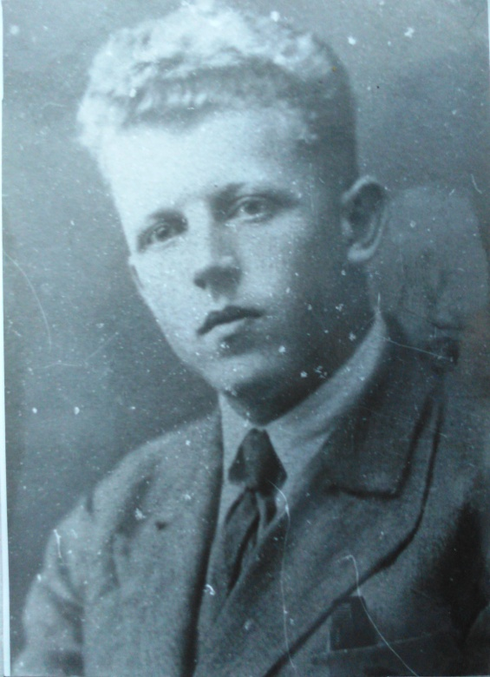 | 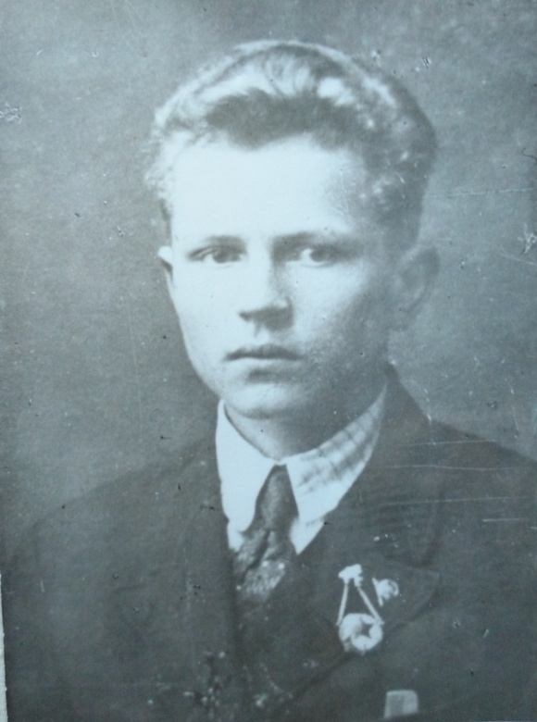
Михаил Романович | Роман Иванович
Михаил родился в 1916 г. в городе Царицыне (ныне Волгоград). В 1934 г. окончил Б-Макателёмскую школу колхозной молодёжи. В этом же году начал свою трудовую деятельность. В начале работал учителем в Кошелихинской школе, потом в Б-Макателёмской. В 1939 г. заочно окончил Лукояновское педучилище. Был членом КПСС. В начале 1940 года был призван в ряды Советской Армии. В 1942 г. окончил танковое училище в г. Казани и был направлен на фронт под Сталинград. Погиб 26 декабря 1942 г. при освобождении хутора Грузинов, Морозовского района, Ростовской области.
Роман родился в 1920 г. в селе Б-Макателем, Первомайского района, Горьковской области. В родном селе окончил семилетку. Два года проработал учителем в Худошинской школе, затем два года проучился в Арзамасском техникуме сельского хозяйства, откуда в декабре 1940 г. был призван в ряды Советской Армии. Был членом ВЛКСМ. Погиб в начале войны в городе Каунасе Литовской республики.
Оба после работы по вечерам ходили обучать неграмотных. Михаил был пропагандистом. Оба были очень трудолюбивыми, скромными, душевными, отзывчивыми и внимательными людьми.
С товарищами своего класса и учителями.
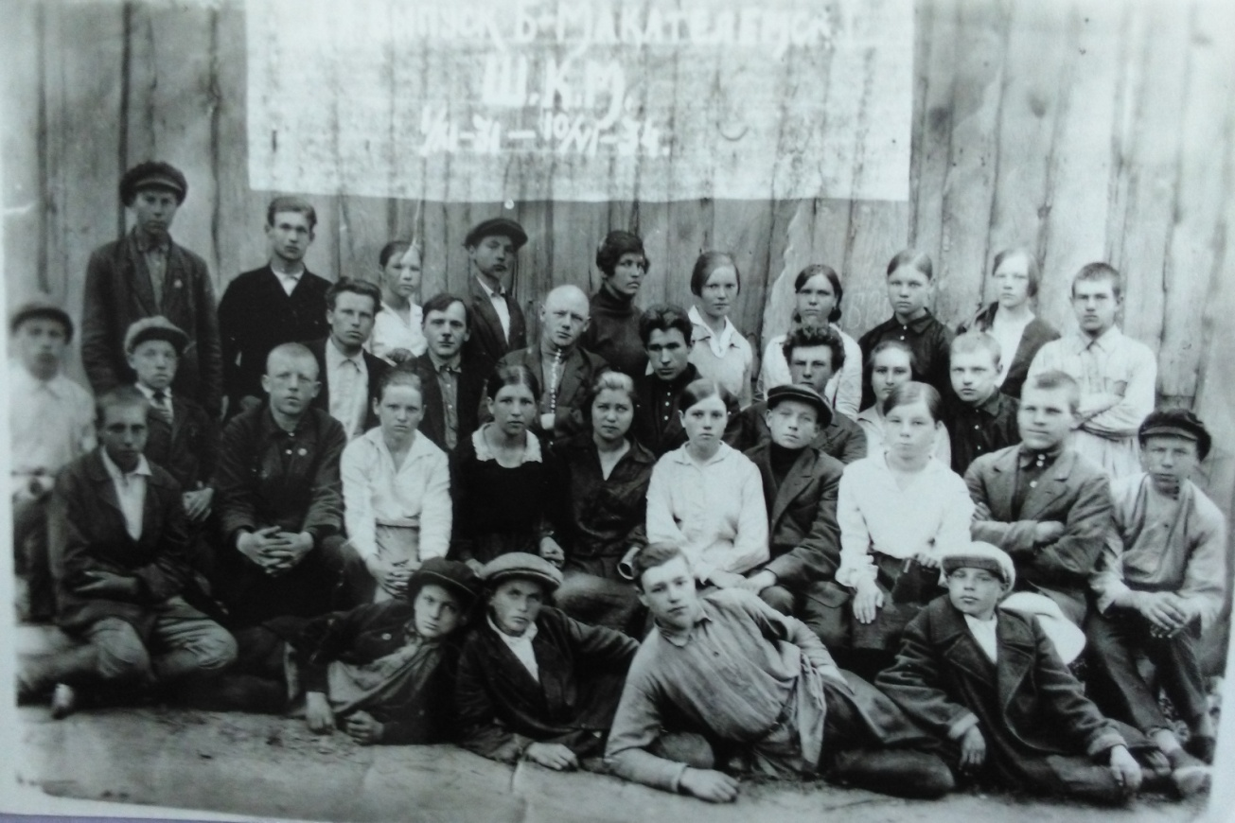
(Ряды считать надо сверху)
На этом снимке Михаил в третьем ряду третий слева из сидящих.
Его бывшая учительница, Мария Григорьевна Древнова, так отзывалась о нем: «Учеником он был очень способным, трудолюбивым и дисциплинированным». (На снимке она в первом ряду пятая слева из стоящих).
А его одноклассница, Вера Дмитриевна Любимова, о нем говорила так: «Очень скромным, правдивым и внимательным был Миша». Она проработала учительницей в своем селе. (На снимке она в третьем ряду пятая справа из сидящих).
Зотов Григорий Алексеевич, одноклассник Михаила Бодряшкнина, так отзывался «В классе он всегда старался кому-нибудь помочь в учебе, был добрым и примерным». (На снимке он в третьем ряду второй справа из сидящих).
Мне было интересно рассматривать в альбоме похвальные грамоты, которыми были награждены братья за годы учебы в школе. По воспоминаниям Зои Ивановны (сестры и автора альбома) их было много. Я думаю, что такие ребята не могли в годы войны поступить иначе, они должны были защищать свою Родину в военных сражениях.
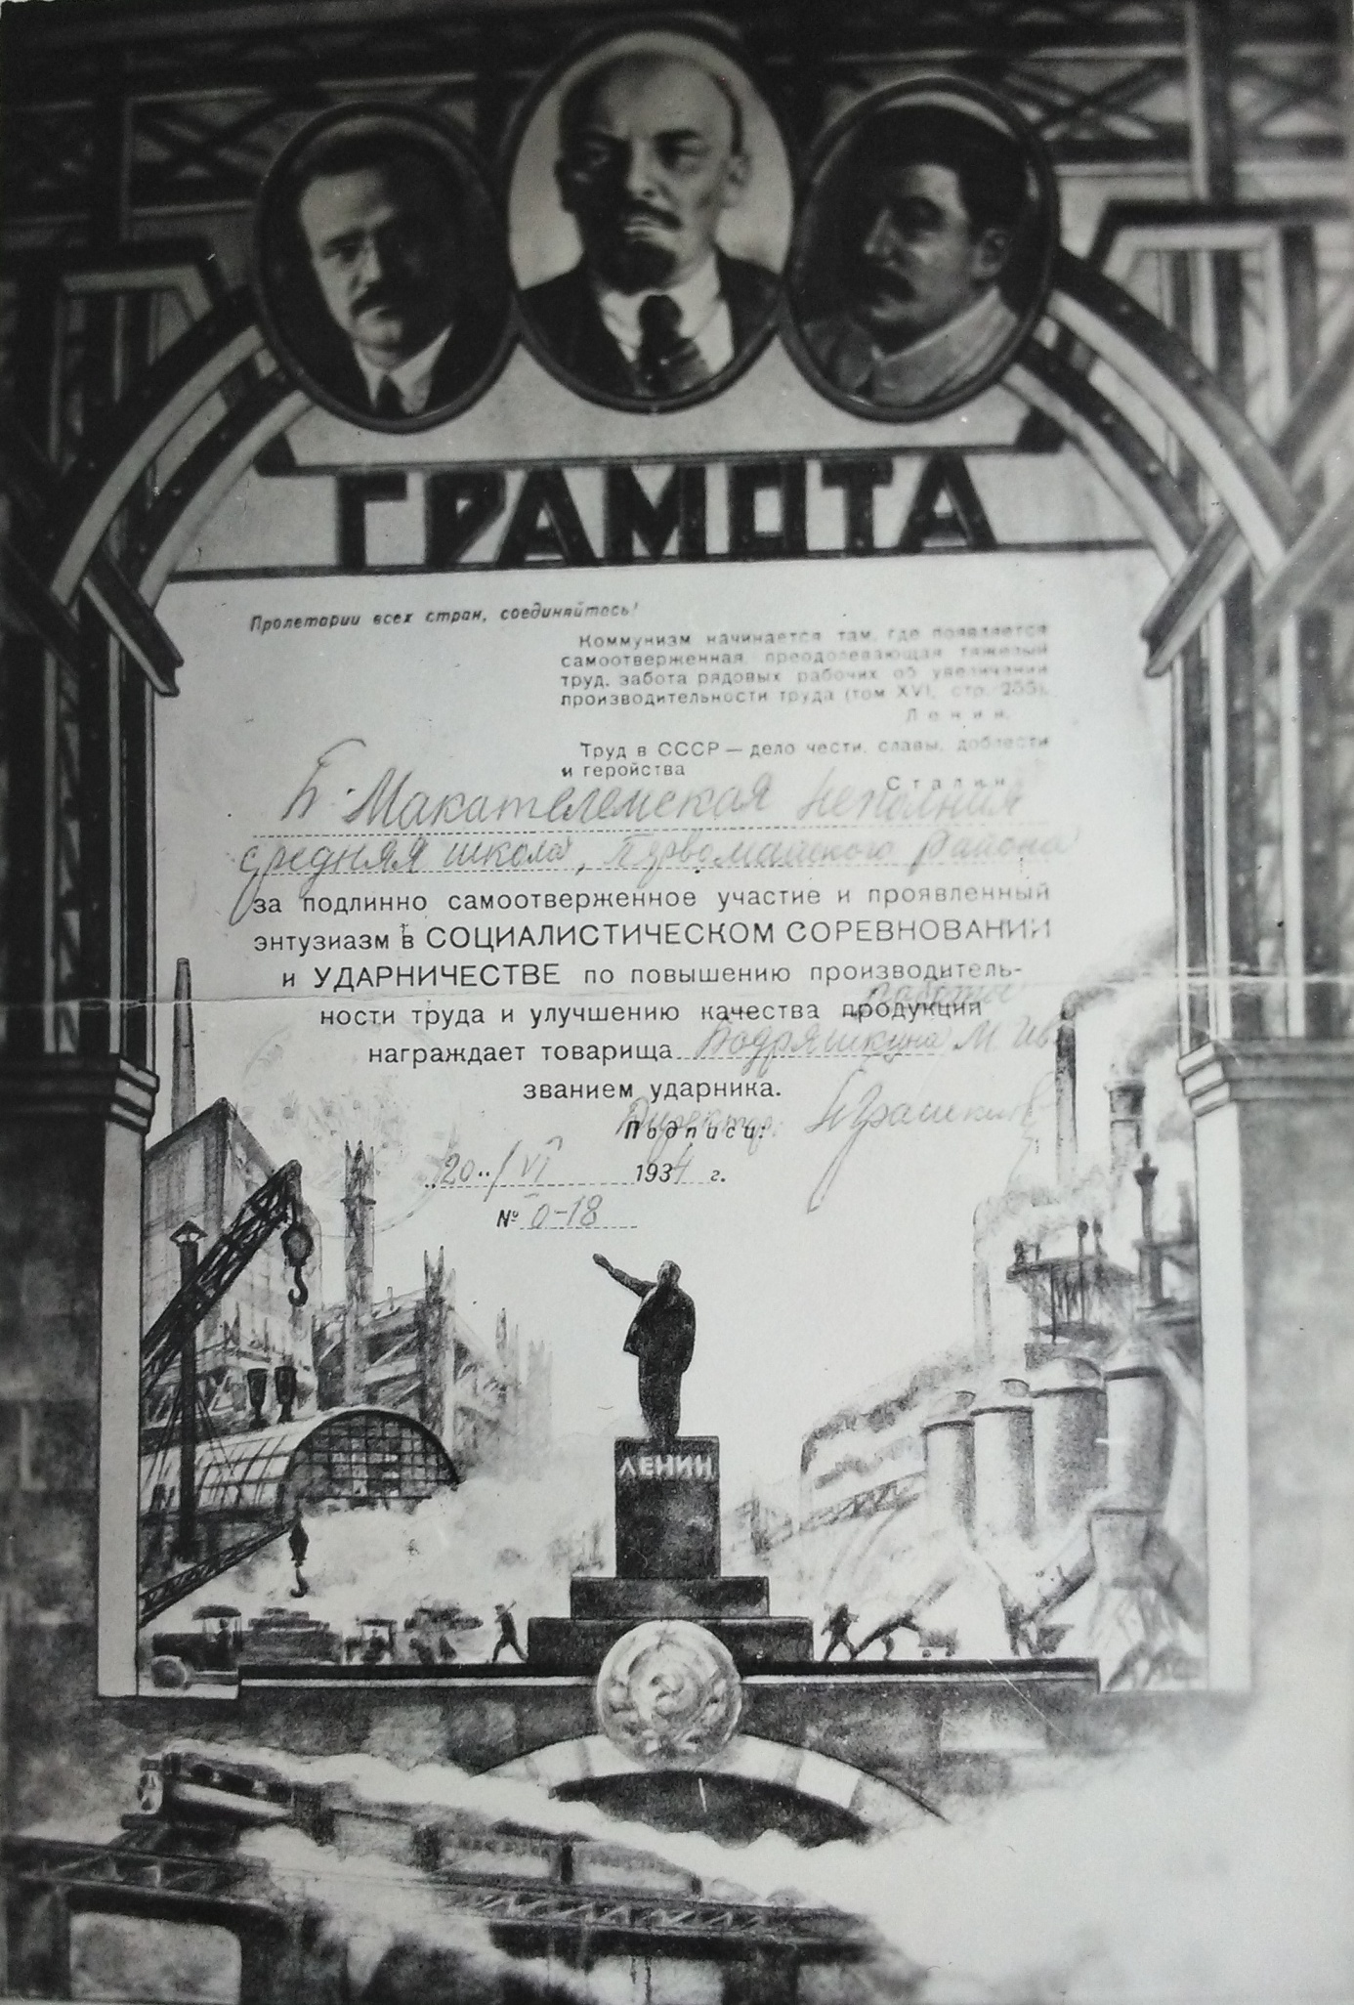
За успехи в учебе.
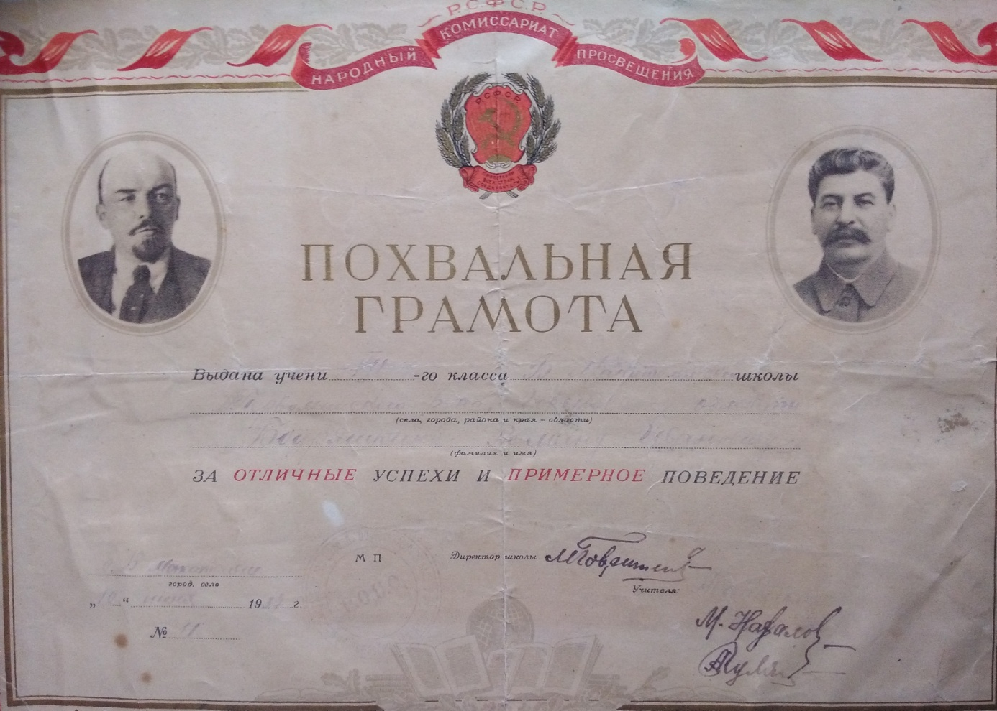
За успехи в учебе.
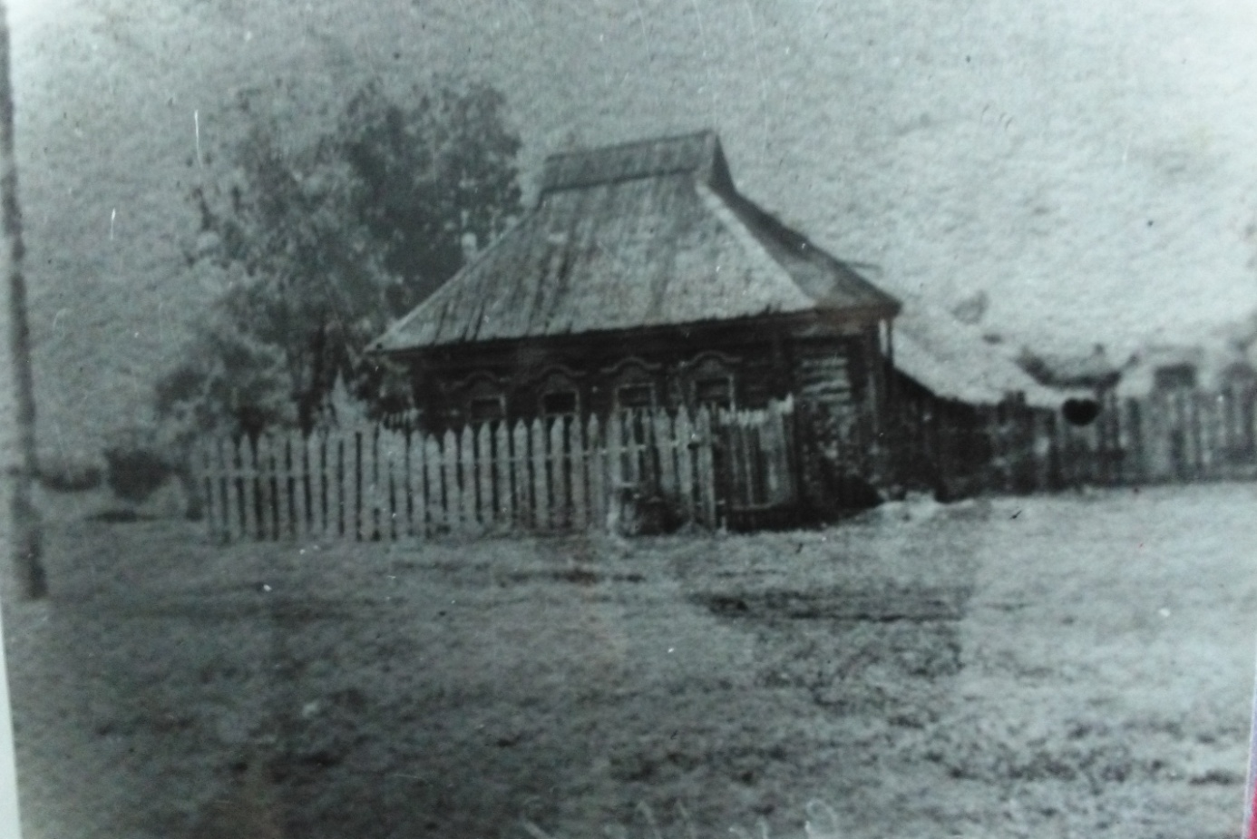
Родной дом.

В этом доме Бодряшкины Михаил Иванович и Роман Иванович жили до призыва в Советскую Армию. Затем на этом месте построен новый дом, в нем жил их брат Володя. Росли они в большой и дружной семье, где заботились друг о друге и помогали друг другу. Младший брат Саша живет в г. Горьком, а обе их сёстры в г. Первомайске.
Семейный снимок (1938 г.)
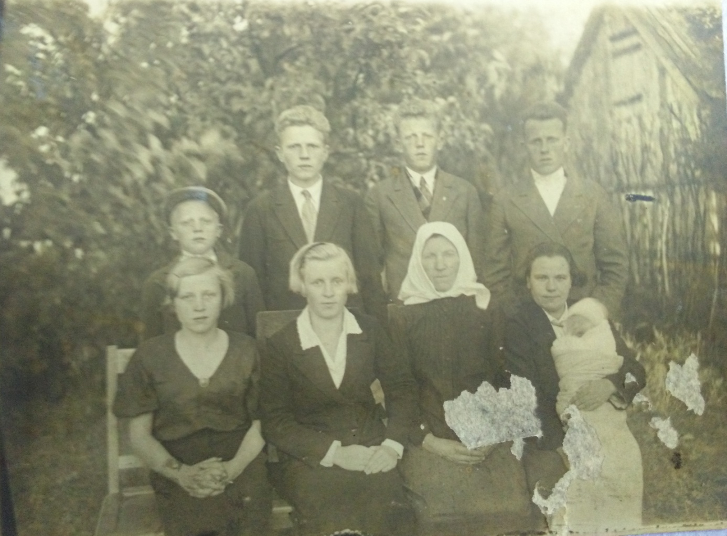
На снимке слева Роман второй, а Михаил третий.
Детство.
Росли оба брата жизнерадостными и общительными мальчиками. Очень любили разные игры. Зимой катались на санках, лыжах и коньках. Любили и охраняли природу. Весной строили скворечни для птиц, а зимой – кормушки. Весной сажали деревья, кустарники и цветы. Все свободное время свое проводили в лесу или в парке.
Помочь младшим и старшим – Это их отличительная черта.

Служба в армии.
Михаил был призван весной 1940 г. Сначала учился в Орджоникидзеградском пехотском училище. В годы войны его перевели учиться в Казанское танковое училище. По окончании училища ему было присвоено звание лейтенанта и он был направлен под Сталинград.

Михаил курсант училища
(1941г.)
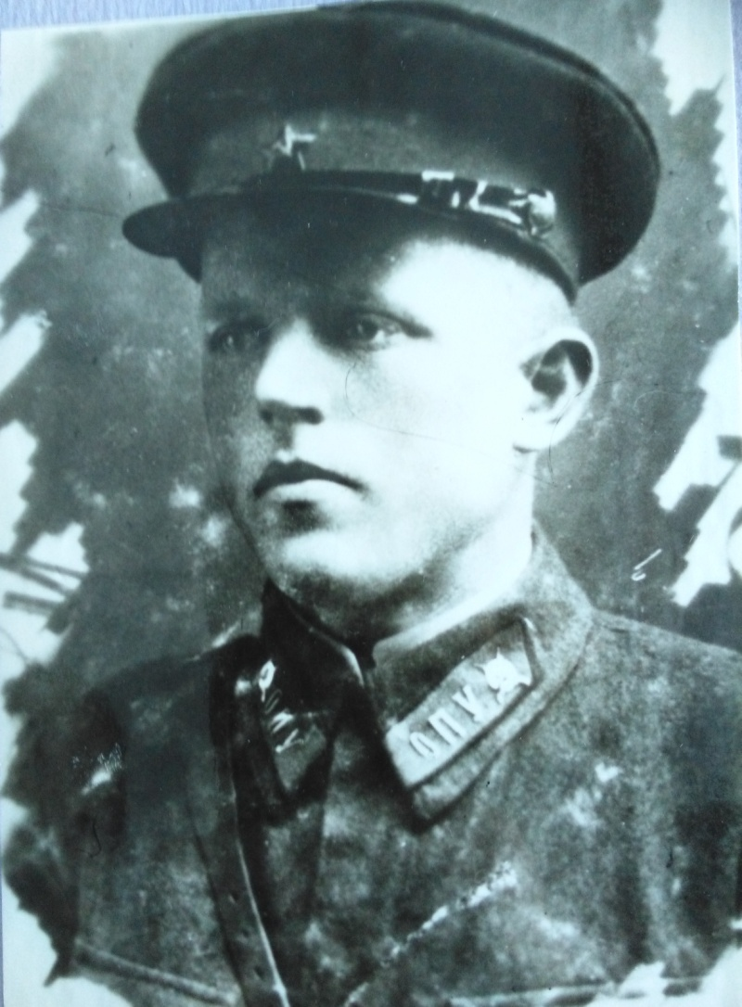
Знаменитое и великое Сталинградское сражение… Никогда ещё донские степи не видели такого побоища. Тридцатьчетвёрки били прямой наводкой по бортам танков и самоходок, по грузовикам противника. Пламя и дым поднялись до неба и, казалось, поплыли с восточным ветром до самой Германии. Особенно успешно продвигались в глубину вражеской обороны 24 танковый корпус и 25 танковый корпус, развивая наступление на железнодорожные станции Тацинскую и Морозовск. (Из книги Самсонова «Сталинградская битва»).
В своих письмах с фронта брат Михаил всегда клялся отомстить врагу за гибель брата Ромы, за слезы дорогой мамы. Будучи на передовой, Миша интересовался жизнью школы и колхоза. Своим родным Михаил писал с уверенностью, что победа будет за нами.
Роман был призван в ряды Советской Армии осенью 1940 г. Первое время он находился в г. Котельниче, Кировской области, потом был переведен в г. Каунас, Литовской республики. Роман был рядовым солдатом.
В своих письмах они клялись беспощадно бить врага тем оружием, которое доверила им Родина.
В годы войны в их семью приезжали представители из Облвоенкомата и Райвоенкомата, которые интересовались снабжением семьи дровами и продуктами питания со стороны колхоза.
Все братья участники Великой Отечественной войны 1941-1945г.
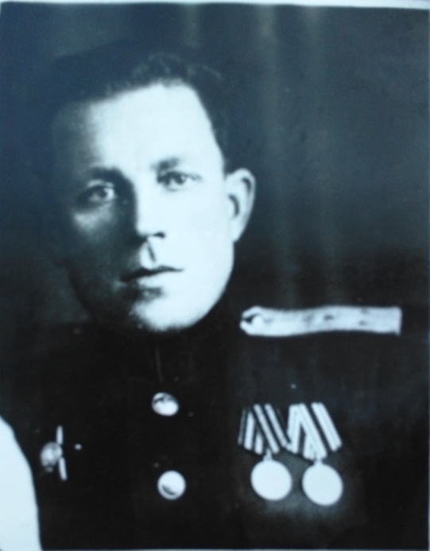 | 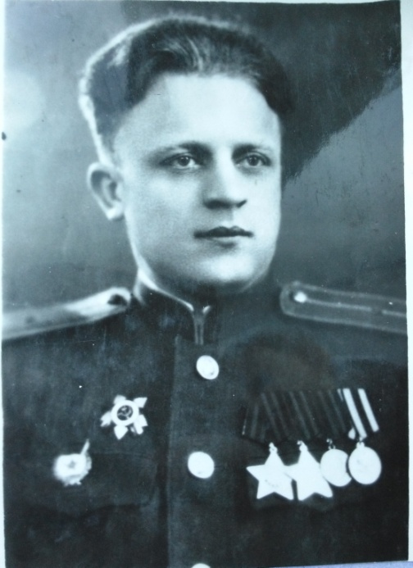
Владимир | Александр
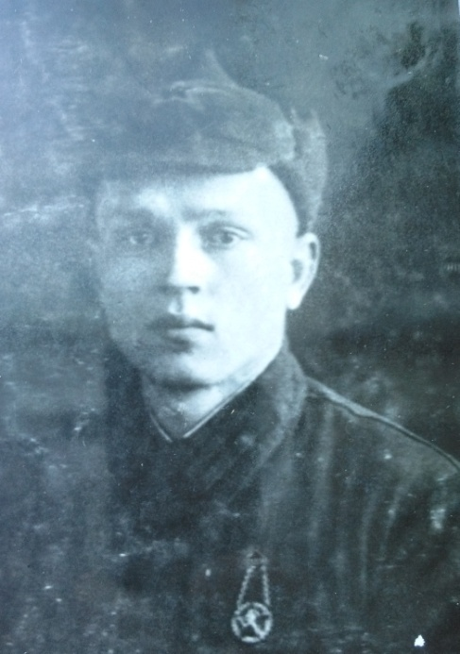 | 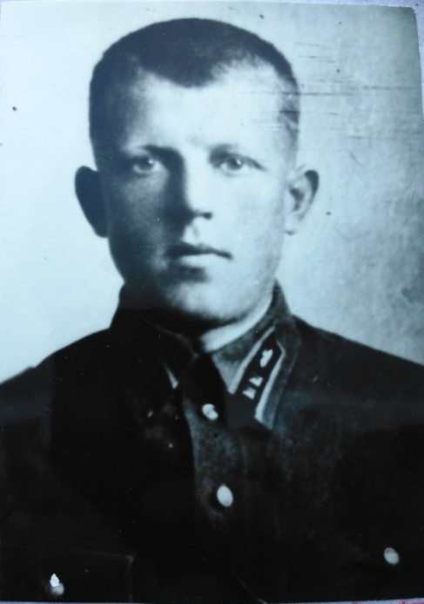
Роман | Михаил

Дорогие Реликвии
Старые, пожелтевшие от времени письма, фотографии, документы. Дорогие сердцу, поистине не имеющие цены. Они рассказывают о тех, кого нет сегодня рядом с нами. О тех, кто многое не успел. Они знали лишь одну работу – Фронтовую. Они успели в жизни лишь умереть за родину, спасли свою страну, весь мир от фашизма, отстоять нынешний день, наше счастье и будущее. Они с нами в нашей сегодняшней борьбе за мир. Они вечно живые.
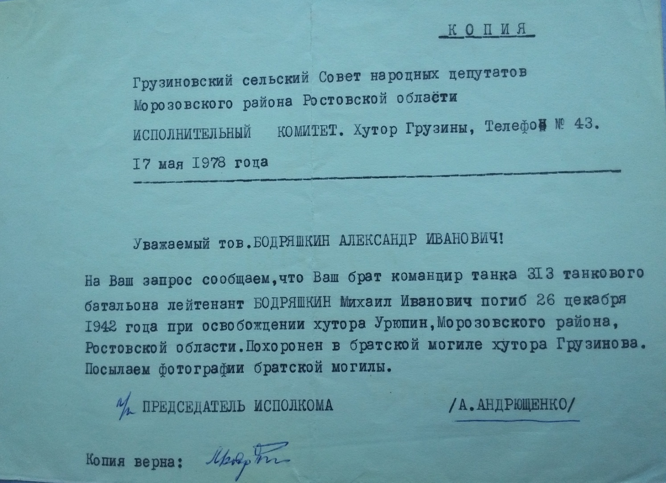

Памятник погибшим воинам в хуторе Грузинов, Морозовского района, Ростовской области.
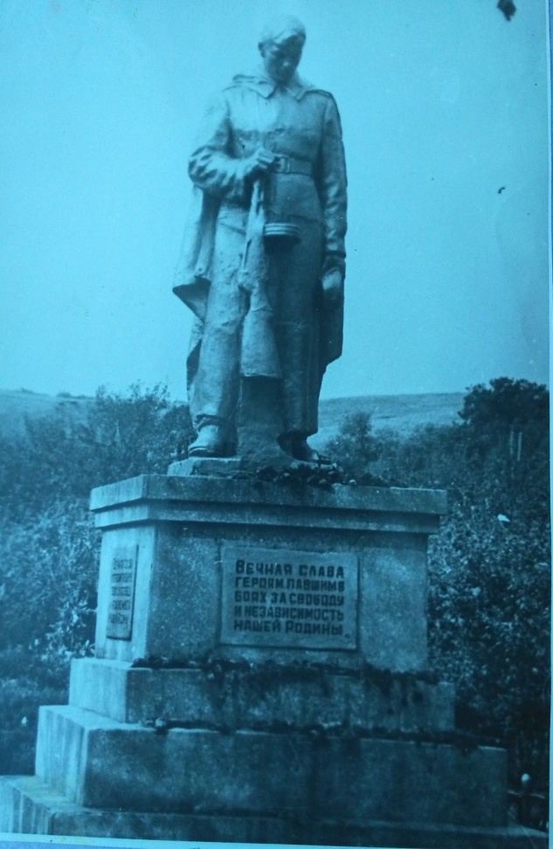
Это памятник жителям хутора Грузинова
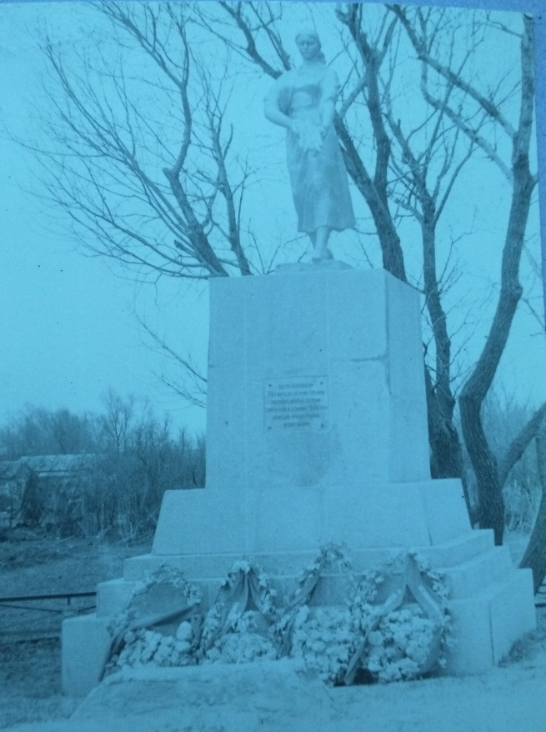
Фашисты учинили зверскую расправу с жителями хутора Грузинова, на этом месте они расстреляли 285 ч. мирного населения (женщин, детей и стариков).
Один мальчик чудом уцелел, его спасла одна старушка, ему тогда было 14 лет.
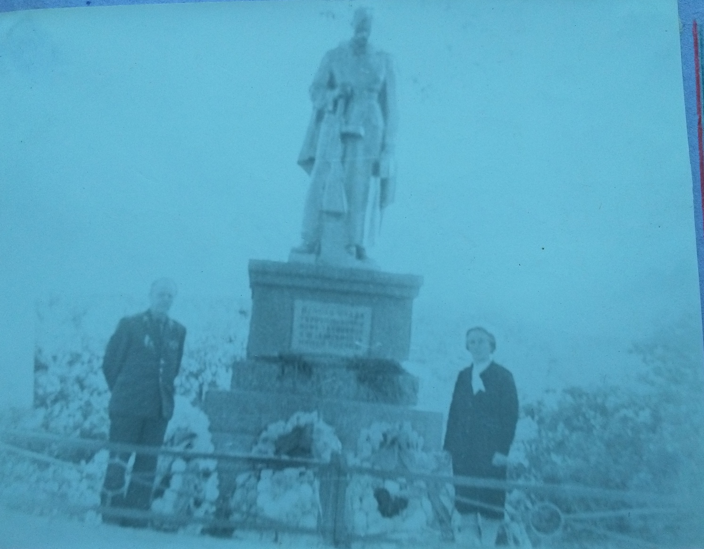
На могиле брат Александр и сестра Зоя Бодряшкины.
Далее на страницах альбома я прочитала следующие слова, написанные Зоей Ивановной, они запали мне в душу:
«Тяжёлое горе принесла нам война, но в то же время и велика наша гордость, ведь победа была завоёвана и моими братьями. Они отдали жизнь за Родину, за счастье советских людей, за мир на земле.
Вспомним всех поименно,
Горем вспомним своим…
Это надо – не мертвым!
Это надо - живым!
Все живые должны прийти к выводу, что мы в долгу перед фронтовиками. Их подвиги обязывают нас воспитывать в себе: Мужество, отвагу, смелость, трудолюбие, доброту.
Вы знаете, ребята, как упорно и долго боролись ваши деды и отцы за вашу счастливую жизнь. Так умейте же ценить настоящее. Вам созданы все условия для успешной учёбы.
Они отдали жизнь за то, чтоб жил ты, я, чтоб жили люди, чтоб никогда не бушевал на нашей Земле пожар войны. Они завоевали право на бессмертие самой дорогой ценой – ценою своей жизни».

Заключение
Моя исследовательская работа помогла собрать и изучить информацию об участниках Великой Отечественной войне, моих земляках, об их вкладе в победу над немецкими захватчиками, систематизировать собранный материал, пополнить школьный краеведческий уголок. Данная работа отражает жизнь земляков на примере конкретных людей, развивает интерес к истории села, воспитывает чувство гордости за свою малую родину. Самое главное я поняла, что все уходит в историю: страдания людей, разруха, голод в военные и послевоенные годы. Наше поколение имеет еще возможность узнать о войне из воспоминаний живых свидетелей того времени. Это главное, что я хотела показать в своей работе.
На классном часе, посвященном трудовым и военным подвигам советского народа в Великой Отечественной войне, я познакомила своих одноклассников с итогами работы.

